系 列 推 荐
《怪物猎人：格朗福特》GRUMPFORT
《驭龙之焰》DRAGONFLARE
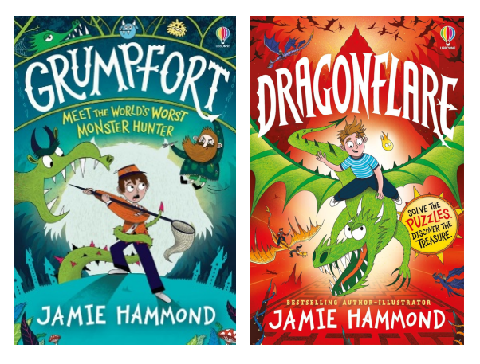
两册充满活力、黑白插图丰富、令人忍俊不禁的奇幻冒险小说，关于友谊、勇气……
杰米·哈蒙德是水石书店月度儿童图书(Waterstones Children’s Book of the Month) 作者！
第一册《怪物猎人：格朗福特》被选为水石书店“年度平装书”(Paperback of the Year)。

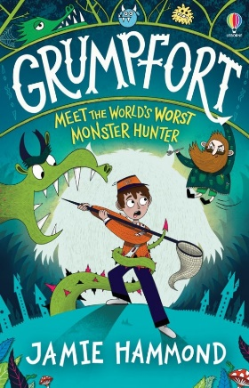
中文书名：《怪物猎人：格朗福特》
英文书名：GRUMPFORT
作 者：Jamie Hammond
出 版 社：Usborne
代理公司：Usborne /ANA
页 数：288页
出版时间：2025年3月
代理地区：中国大陆、台湾
审读资料：电子稿
类 型：儿童文学

- 被选为水石书店“年度平装书”(Paperback of the Year)
- 杰米·哈蒙德写作本书是为了赞美勇敢、友谊、善良和独一无二，并展现他希望与之共同成长的角色。

内容简介：

莫(Mo) 从来不想成为一名守卫——保护博格福斯村不受森林里可怕怪物的伤害实在是太吓人了。但是当他第一次巡逻被地精打败时，他知道他必须证明自己了。他打算进入禁忌之林抓个怪物，让自己成为英雄。但当他被香肠卷的诱饵骗进格朗福特（怪物的秘密巢穴）时，他意识到自己有大麻烦了。莫的逃跑计划很简单——抓住一个怪物、不要被吃掉、不要交任何朋友。但是在格朗福特中存在着一些黑暗的东西，一些连怪物都害怕的东西——莫突然发现自己和一个山精、一个侏儒和一个喷火的鼻涕虫组成了队伍，去抓他听都没听说过的最可怕、最神秘的怪物......

本书充满了欢乐和男孩女孩都会喜欢的角色。这是一个完美的奇幻冒险，有恐惧、欢笑、打斗、陷阱和令人难忘的角色。

媒体评论：

“太精彩了！完全令人着迷。”—— Louie Stowell，Loki 作者

非常适合《驯龙高手》与《格林伍德》的粉丝。—— Jennifer Bell，Wonderscape 作者

内文插图：

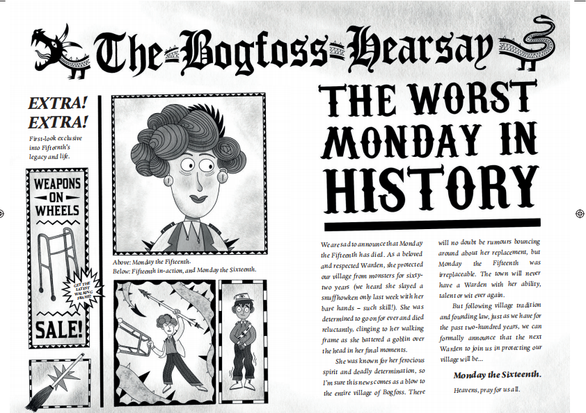
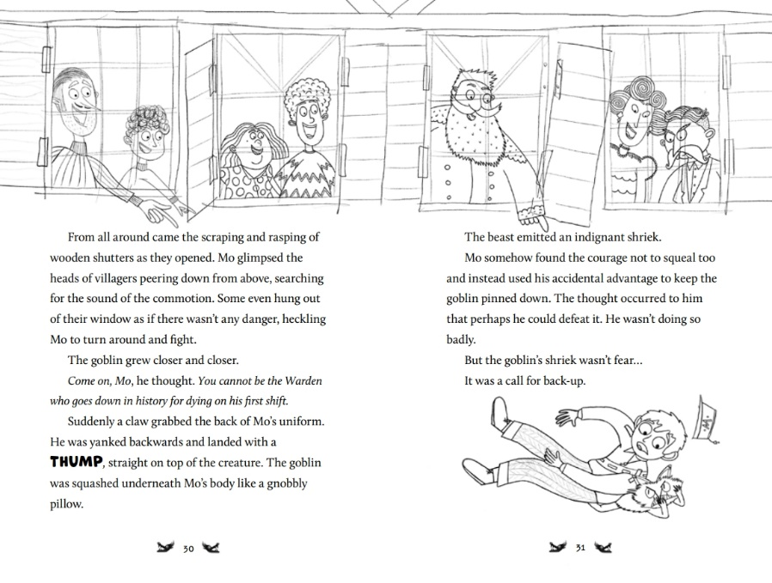
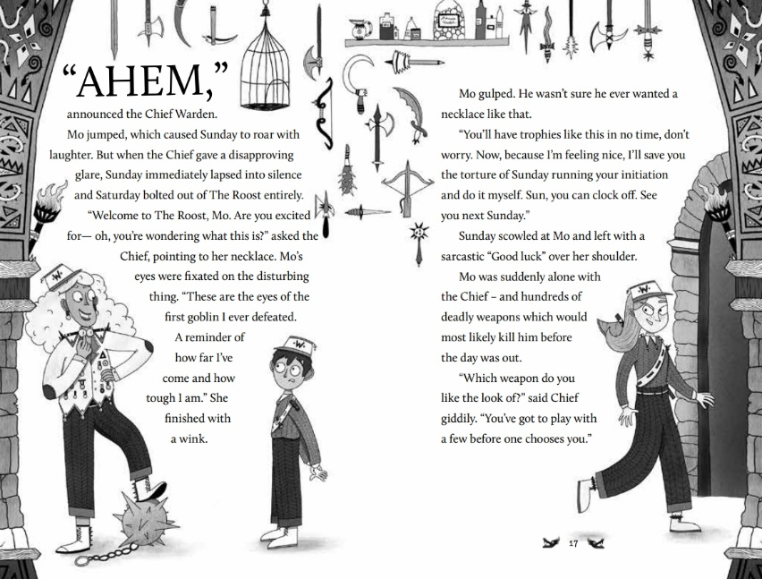
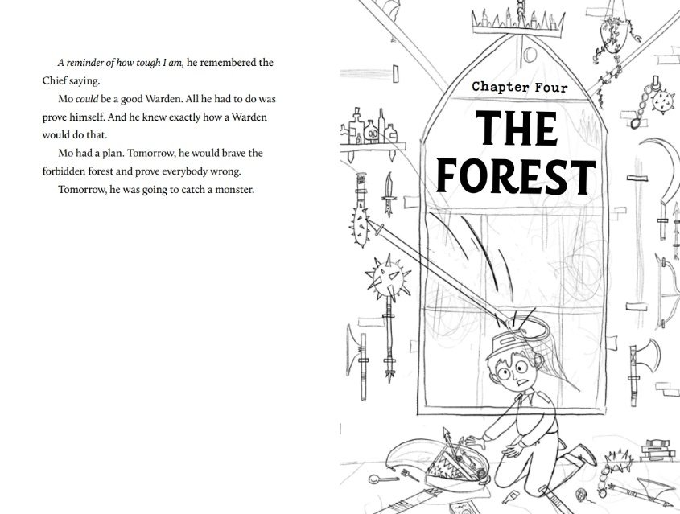

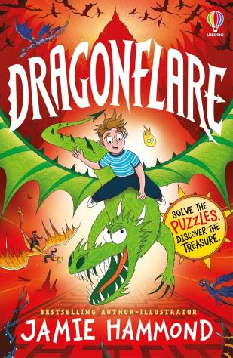
中文书名：《驭龙之焰》
英文书名：DRAGONFLARE
作 者：Jamie Hammond
出 版 社：Usborne
代理公司：Usborne /ANA
页 数：288页
出版时间：2026年5月
代理地区：中国大陆、台湾
审读资料：电子稿
类 型：儿童文学

- 作者讲书视频链接: https://pan.baidu.com/s/1kfjU-g5pO9DlkgO0Y5foMA?pwd=2qh4
- 拥有比 《找怪兽》(Spot the Monster) 拼图还多的龙！——这是一场带有寻宝拼图元素的龙骑士冒险，非常适合《洛基》、《驯龙高手》和《咆哮之地》(Land of Roar) 的粉丝。
- 非常适合不爱读书的孩子，全书字数3万字，每页都配有搞笑和动作场景的插图，并包含互动拼图元素，形成无法抗拒的组合。
- 拥有和Grumpfort 相同世界观和同样精彩的幽默与魅力、友谊和勇气主题，以及同样可爱的全新角色，也完全可以作为独立冒险阅读。

内容简介：

你被邀请参加龙焰岛(Dragonflare Island) 的翼骑士试炼！

你具备成为驭龙者、解开谜题并找到宝藏的能力吗？弗林(Flynn) 显然没有。所以，当一条龙绑架他，强迫他成为她在试炼中的搭档时，事情就变得复杂了。

现在他们被困在一座充满饥饿怪物、无法完成的障碍赛道、以及互相背刺的竞争者的迷宫里。
想赢，他们需要头脑、勇气，而且——最糟糕的是——团队合作。

但是试炼隐藏着一个致命秘密，如果弗林和他的龙赢不了，整个岛可能会毁灭……

包含各种拼图元素，包括迷宫、密码、数字谜题、拼图、找不同等等！本书谜题内容的完整分布，请参考以下列表：

40-41 （spot the monster / 找怪兽）
120-121 （crack the code / 破解密码）
132-133 （how many monsters? / 有多少怪物？）
146-147 （jigsaw puzzle / 拼图）
178 （spot the difference / 找不同）
200-201 （maze / 迷宫）
224 （tangle puzzle / 纠缠谜题）
225 （crossword / 填字）
226 （sudoku / 数独）

内页插图：

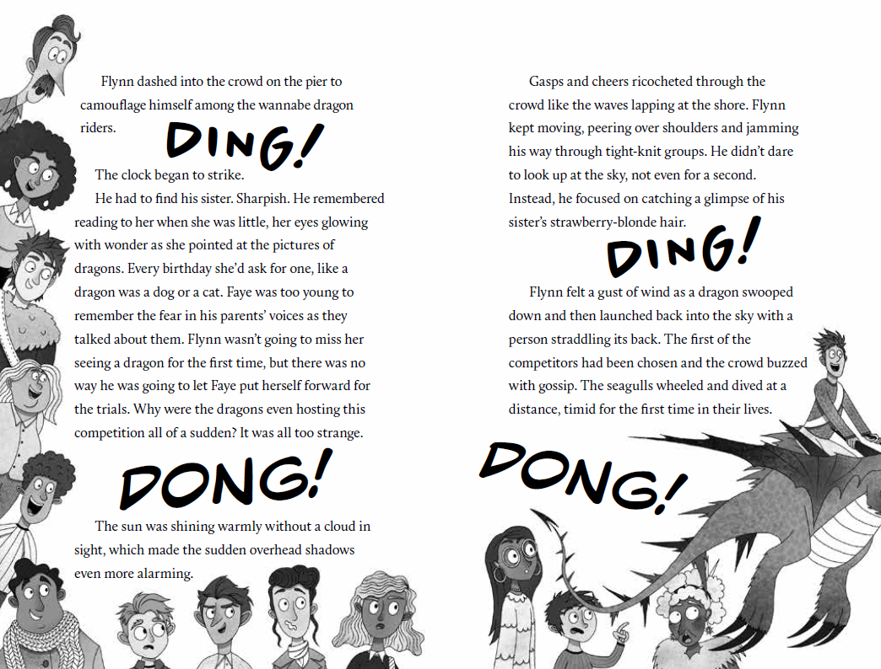
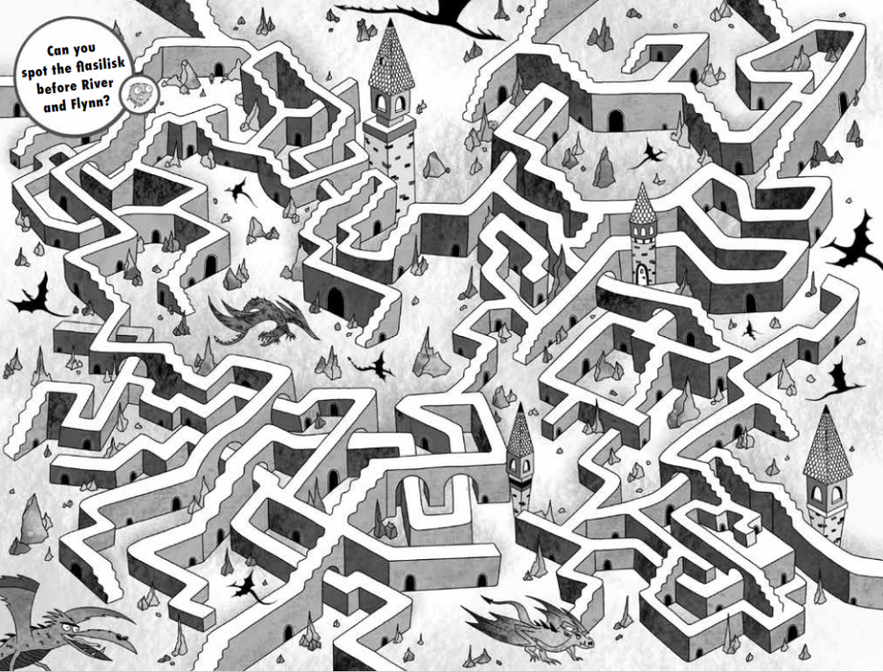

作者介绍：

杰米·哈蒙德(Jamie Hammond) 除了创作自己的书之外，还设计过许多著名的儿童书籍，包括《洛基》(Loki) 系列。他在谢菲尔德长大，现在与丈夫和他的巴哥犬居住在剑桥郡。他开始创作自己的书，是为了庆祝勇气、友谊、善良和独特性，并去反映他希望自己童年时拥有的角色形象。

杰米也是水石书店月度儿童图书的荣誉作者，他的作品《怪物猎人：格朗福特》 (Grumpfort) 也被选为“年度平装书”(Paperback of the Year)。

请将反馈信息发至：版权负责人
Email：Rights@nurnberg.com.cn
安德鲁·纳伯格联合国际有限公司北京代表处
北京市海淀区中关村大街甲59号中国人民大学文化大厦1705室, 邮编：100872
电话：010-82504106, 传真：010-82504200
公司网址：http://www.nurnberg.com.cn
书目下载：http://www.nurnberg.com.cn/booklist_zh/list.aspx
书讯浏览：http://www.nurnberg.com.cn/book/book.aspx
视频推荐：http://www.nurnberg.com.cn/video/video.aspx
豆瓣小站：http://site.douban.com/110577/
新浪微博：安德鲁纳伯格公司的微博_微博 (weibo.com)
微信订阅号：安德鲁纳伯格联合国际北京代表处

